příloha č. 1D
PRAVIDEL pro žadatele A příjemce

Příručka IS KP21+ pro optp
-
Žádost o platbu

Operační program technická pomoc

Vydání 2/0
Platnost od 22. 4. 2026
Účinnost od 1. 5. 2026
Obsah
1. Žádost o platbu 3
2. Postup vytvoření Žádosti o platbu v ISKP21+ 4
2.1. Souhrnná soupiska – založení hlavičky 5
2.2. Postup vyplnění soupisky dokladů na záložce SD-1 7
2.3. Zakládání záporných částek na soupisce dokladů 11
2.4. Evidence nezpůsobilých výdajů na soupisce dokladů 12
2.5. Vrácení obrazovek žádosti o platbu k dopracování do IS KP21+ 14
3. Podání a schválení Žádosti o platbu 17
3.1. Vyplnění žádosti o platbu 17
3.2. Načtení dat z *.xml souboru do souhrnné soupisky 19
3.3. Možnost „zrušení“ podpisů na ŽoP před prvním podáním ZoR/ŽoP 23
3.4. Zpráva o realizaci projektu 24

Žádost o platbu

Žádosti o platbu v projektech jsou řešeny elektronickým podáním prostřednictvím MS2021+ (IS KP21+).
Obsah Žádosti o platbu, pravidla způsobilosti výdajů a dokladování jsou uvedeny v Pravidlech pro žadatele a příjemce OPTP 2021 – 2027 (Příloha PŽP č. 7).

Postup vytvoření Žádosti o platbu v ISKP21+

Podmínkou založení žádosti o platbu v MS2021+ je, aby projekt byl ve stavu Projekt s právním aktem o poskytnutí/převodu podpory (PP30).
Pro typ platby Ex-post zahrnuje žádost o platbu Soupisku dokladů. Uživatel tedy vyplňuje jednotlivé položky prokazovaných Způsobilých výdajů, případně Nezpůsobilých výdajů do jednotlivých záznamů Soupisky dokladů.
Soupiska dokladů obsahuje následující záložky:
• Souhrnná soupiska
• SD-1 Účetní daňové doklady
• SD-2 Lidské zdroje – pro OPTP nerelevantní
• SD-3 Cestovní náhrady – pro OPTP nerelevantní
• Soupiska příjmů – pro OPTP nerelevantní
• Nezpůsobilé výdaje

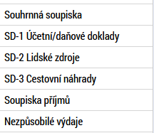

Při tvorbě Skupiny rozpočtu na výzvě ŘO k jednotlivým rozpočtovým položkám přiřazuje odpovídající záložky Soupisky dokladů.
Tutéž záložku Soupisky dokladů lze přivázat k více rozpočtovým položkám.
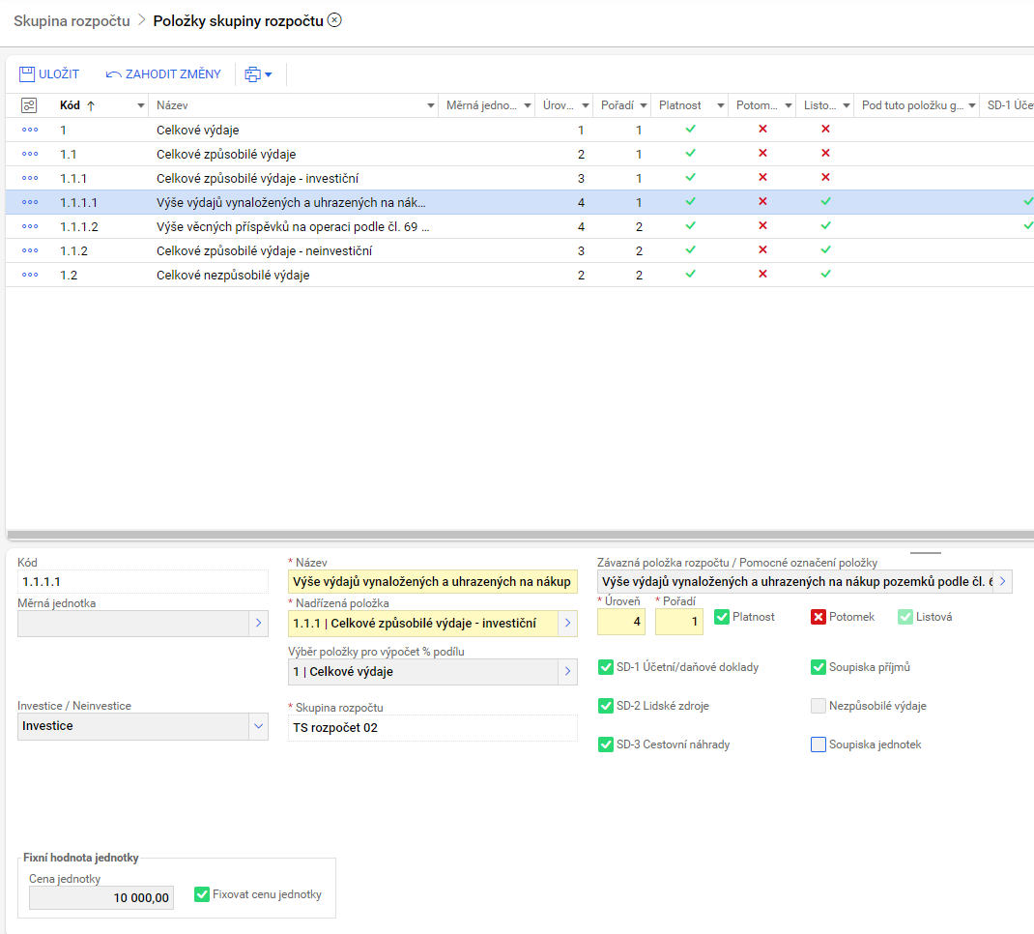
Na dané záložce Soupisky dokladů v IS KP21+ se pak při založení konkrétního dokladu nabízejí všechny položky rozpočtu, ke kterým byla na Skupině rozpočtu daná záložka Soupisky dokladů přiřazena.
Definování na úrovni položek rozpočtu umožní zobrazovat v číselníku Kód položky rozpočtu na záznamu soupisky dokladů.

Souhrnná soupiska – založení hlavičky
První operací, kterou je třeba při vyplňování Žádosti o platbu zajistit, je založení hlavičky na Souhrnné soupisce.
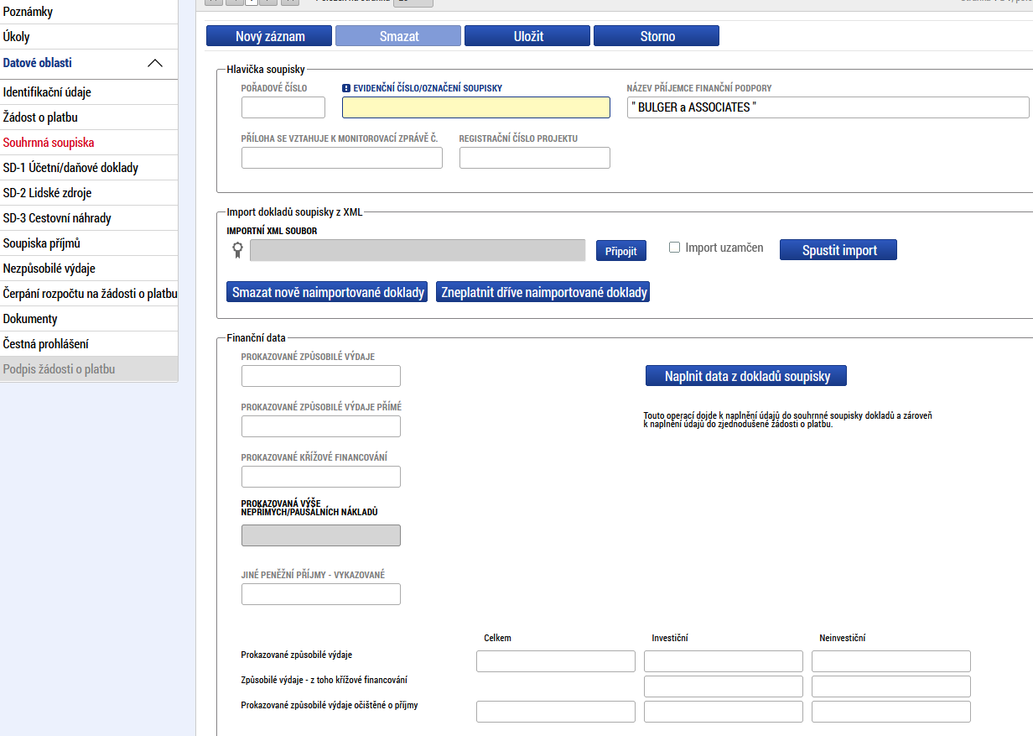
Tato operace je nezbytná proto, aby se následně zpřístupnila pole pro editaci na dalších záložkách Soupisky dokladů.
Dále se na záložce Souhrnné soupisky zadávají prokazované výdaje stanovení sazbou či paušálem. Jedná se např. o položku Nepřímé náklady (Paušální sazba) v rozpočtu, jejíž výše je odvozena procentním vymezením z jiné rozpočtové položky. Pro Nepřímé náklady (Paušální sazba) platí, že k nim příjemce nedokládá žádné doklady, nejsou tedy k této rozpočtové položce k dispozici žádné záznamy na záložkách soupisky dokladů SD1, SD2 a SD3. (SD2 a SD3 nerelevantní.)
Po založení hlavičky Souhrnné soupisky a vyplnění Evidenčního čísla/Označení soupisky může uživatel přistoupit k vyplňování jednotlivých záložek Soupisky dokladů.

Postup vyplnění soupisky dokladů na záložce SD-1

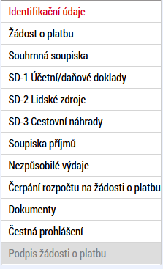
V horní části soupisky je přehled vyplněných záznamů k jednotlivým účetním dokladům, jejichž agregací jsou následně automaticky doplněny Prokazované způsobilé výdaje. Po schválení soupisky a žádosti o platbu řídícím orgánem se příjemci zobrazí i částka schválených způsobilých údajů.
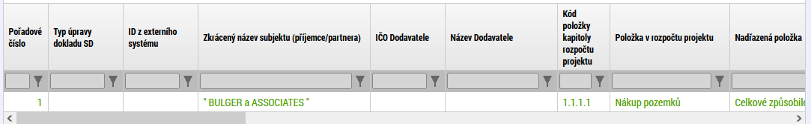
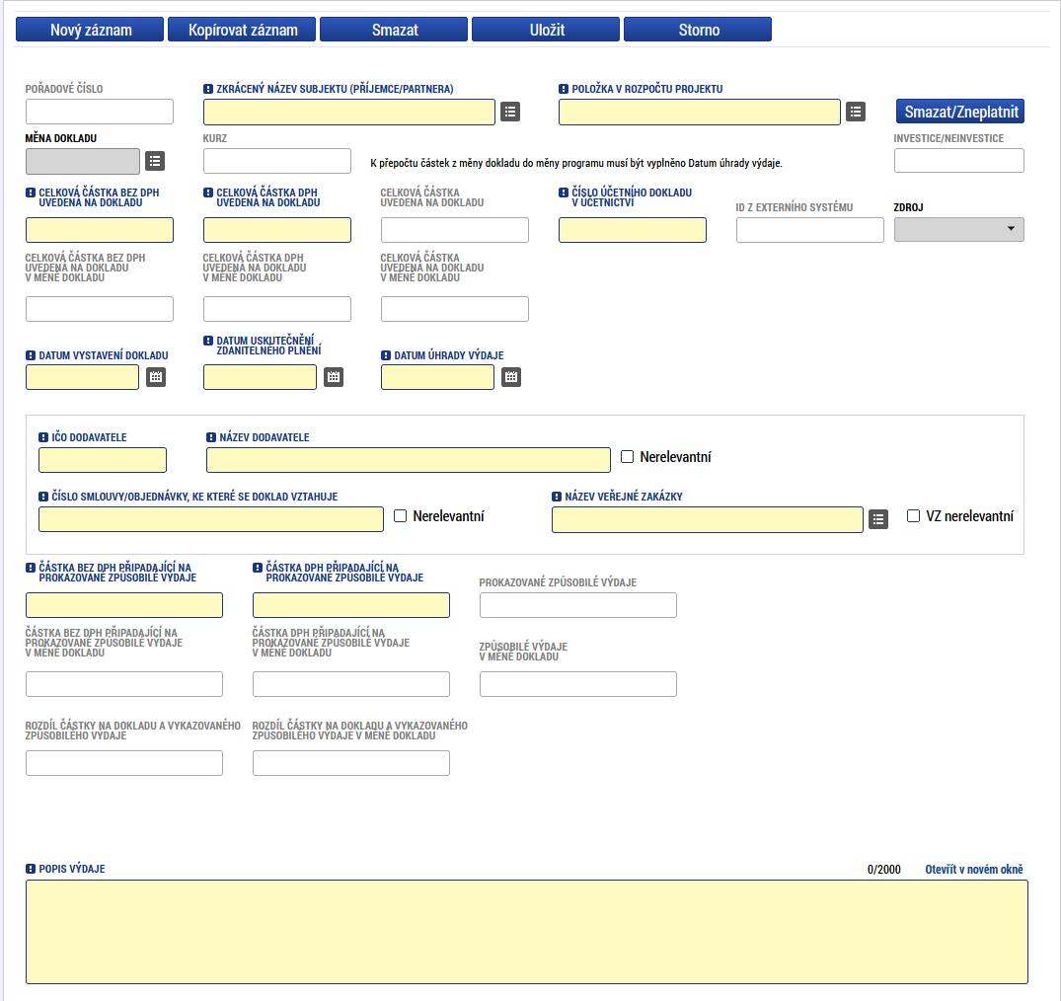
Příjemce na této záložce zadává údaje k jednotlivým účetním dokladům, které jsou součástí Žádosti o platbu. Tyto účetní doklady lze také nahrát jako přílohu.
Pokud má daný účetní doklad vazbu na výběrové řízení, je povinným údajem Název veřejné zakázky, ke kterému se doklad vztahuje. Pokud vazbu nemá, uživatel zatrhne checkbox VZ nerelevantní.
Údaje jsou vyplňovány ručně. Položka Zkrácený název subjektu (příjemce/partnera) se vybírá z číselníku, výběrem z číselníku se také vyplní datové pole Položka rozpočtu projektu – jsou zde nabízeny ty položky rozpočtu, které byly k Soupisce dokladů přiřazeny při definování Skupiny rozpočtu na výzvě.
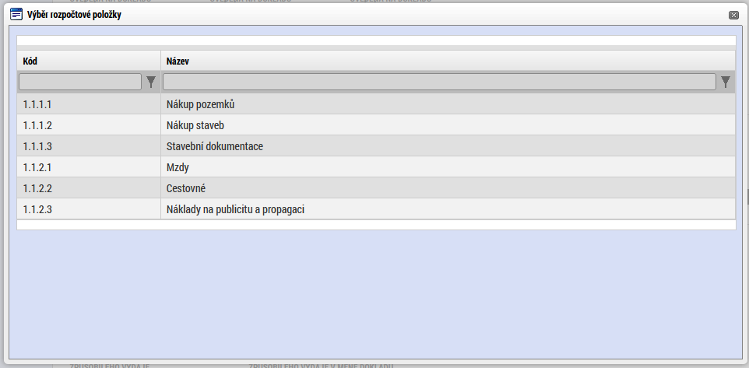
Výběrem z číselníku uživatel vyplní pole Datum vystavení dokladu, Datum uskutečnění zdanitelného plnění a Datum úhrady výdaje.
Dále má uživatel možnost vyplnit Název dodavatele a Číslo smlouvy/objednávky, ke které se doklad vztahuje, nebo u těchto polí zaškrtne checkbox Nerelevantní.
Uživatel dále vyplní pole Číslo účetního dokladu v účetnictví a Popis výdaje.
Po doplnění všech údajů je třeba záznam uložit. Po uložení záznamu se automaticky doplní:
- Údaj, zda se jedná o Investiční, či Neinvestiční výdaj (podle označení dané položky v rozpočtu projektu)
- Celková částka uvedená v dokladu
- Prokazované způsobilé výdaje
- Rozdíl částky na dokladu a vykazovaného způsobilého výdaje
Tlačítkem Připojit, ve spodní části obrazovky, lze nahrát příslušný účetní doklad.
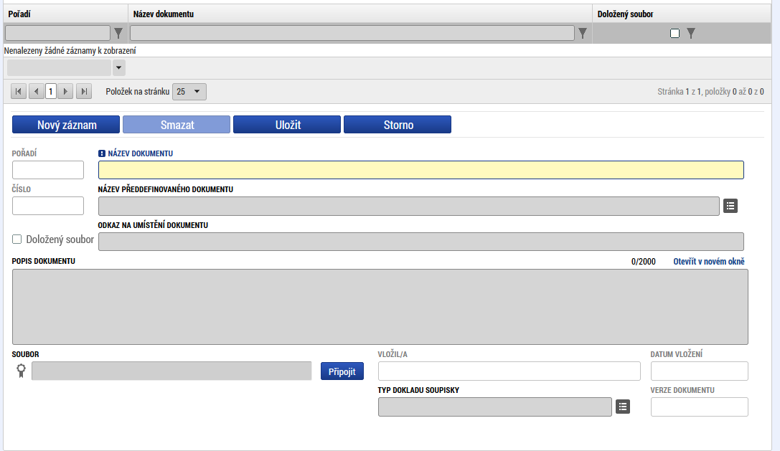
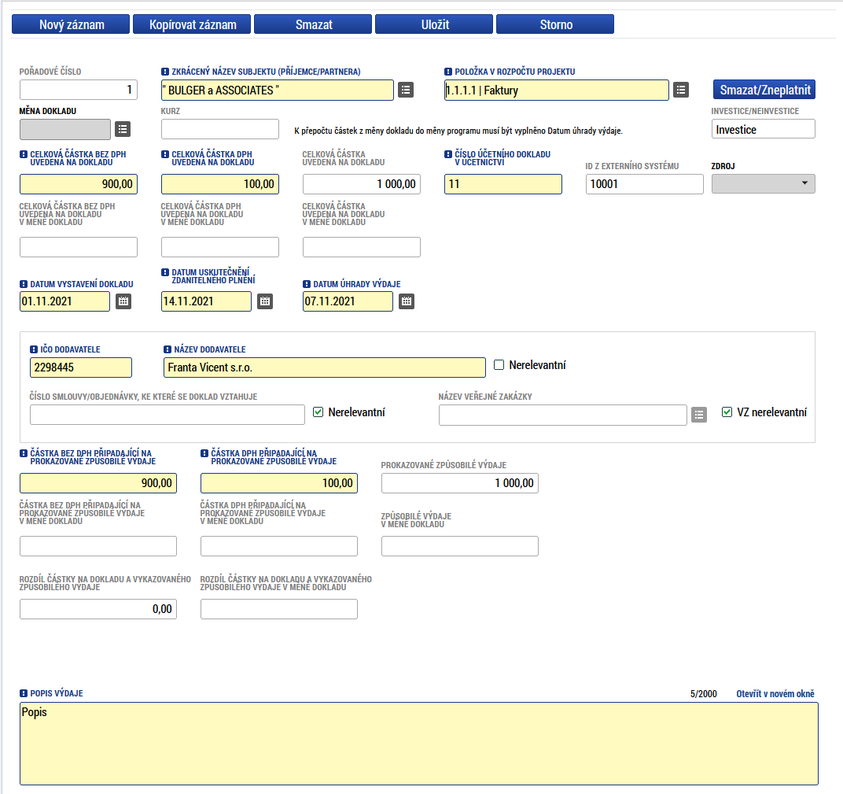

Zakládání záporných částek na soupisce dokladů
V IS KP21+ na Soupisce dokladů v rámci zjednodušené Žádosti o platbu je umožněno vkládání záporných hodnot (částek) do uživatelem ručně plněných polí a následně do automaticky součtovaných polí. Tato možnost je zpřístupněna na dokladech typu:
- Souhrnná soupiska
- SD-1 Účetní daňové doklady
- SD-2 Lidské zdroje - nerelevantní
- SD-3 Cestovní náhrady - nerelevantní
- Soupiska příjmů - nerelevantní
- Nezpůsobilé výdaje

Seznam polí, do kterých je možné vkládat záporné částky:
- Celková částka bez DPH uvedená na dokladu
- Celková částka DPH uvedená na dokladu
- Částka bez DPH připadající na prokazované způsobilé výdaje
- Částka DPH připadající na prokazované způsobilé výdaje
- Celková částka bez DPH uvedená na dokladu v měně dokladu
- Celková částka DPH uvedená na dokladu v měně dokladu
- Částka bez DPH připadající na Prokazované způsobilé výdaje v měně dokladu
- Částka DPH připadající na Prokazované způsobilé výdaje v měně dokladu
- Zúčtovaná hrubá mzda/plat v daném měsíci
- Pojistné na sociální a zdravotní pojištění zaměstnavatele pro projekt
- Prokazované způsobilé výdaje na pracovní cestu

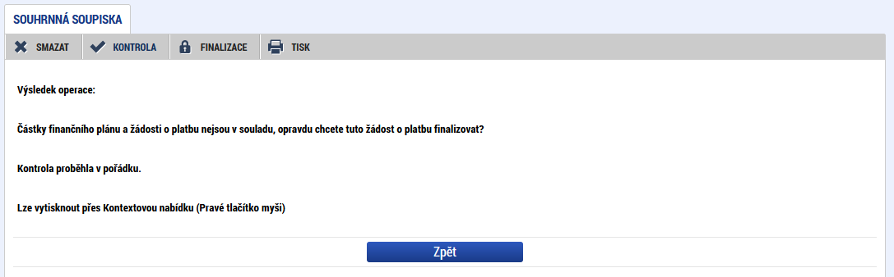

Evidence nezpůsobilých výdajů na soupisce dokladů
Pokud ŘO v pravidlech pro žadatele určí, že žadatel v žádosti o platbu předkládá i doklady k nezpůsobilým výdajům, uživatel tyto doklady vyplňuje na záložku soupisky dokladů Nezpůsobilé výdaje. (Pro OPTP nerelevantní.)
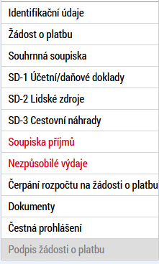
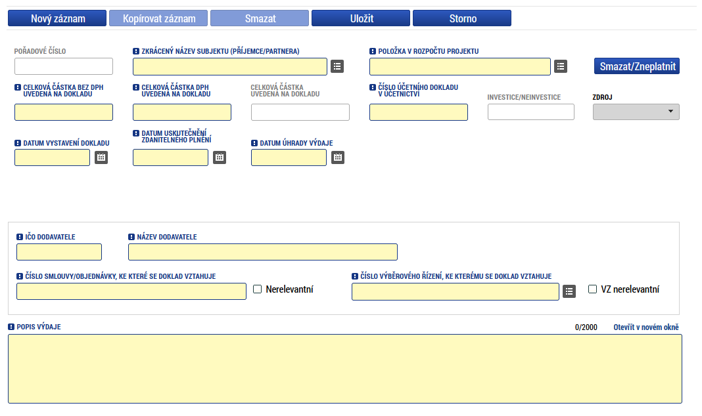
Tlačítkem Připojit, ve spodní části obrazovky, lze nahrát příslušný účetní doklad.

Vrácení obrazovek žádosti o platbu k dopracování do IS KP21+
Po vrácení zaregistrované ŽoP z CSSF21+ do IS KP21+ k dopracování je omezena editace obrazovek jednotlivých soupisek dokladů. ŘO může vrátit Žádost o platbu k dopracování.
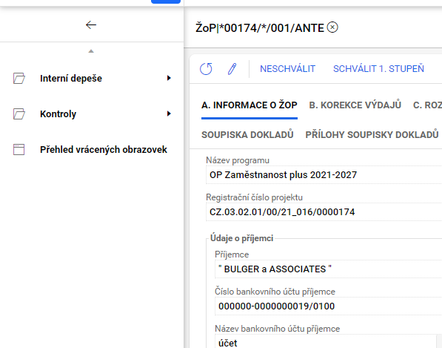
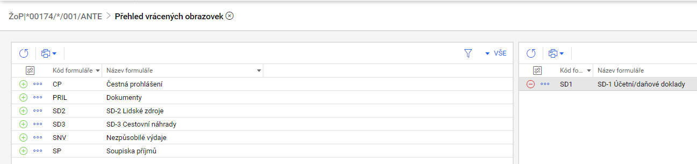
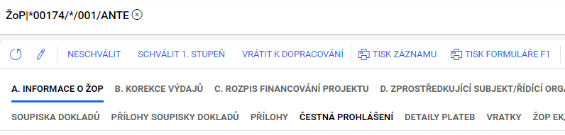
Je možná i druhá varianta, kdy projektový manažer ŘO stiskne Vrátit k dopracování, aniž by vybral obrazovky pro vrácení. V tomto případě se přepne k dopracování pouze Souhrnná soupiska, která je přístupná vždy. Poté klikne na Přehled vrácených obrazovek a zde vybere, které obrazovky chce vrátit do IS KP21+ žadateli k doplnění, a to za předpokladu, že ŽoP je ve stavu N0 (Vrácená k dopracování) nebo P1 (Rozpracovaná).
Po vrácení ŽoP do IS KP21+ již nebude možná editovatelnost soupisek změnit. Nicméně je možné dodatečně vrátit do IS KP21+ nevrácenou obrazovku, a to pouze ve stavech N0 a P1. Ve stavech P2 (Finalizovaná) a P3 (Podepsaná) nebude možné vrátit obrazovku a při pokusu o vrácení bude uživatel systému CSSF21+ upozorněn chybovou hláškou:
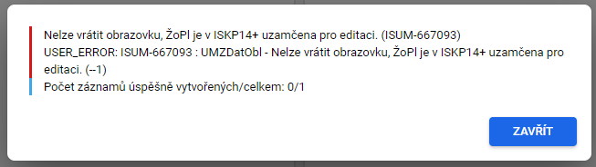
(Pozn. Použit Prsc. z ISKP14+.)
Tlačítko Vrátit k dopracování je zobrazováno pouze ve stavech ŽoP P4 (Zaregistrovaná), P5 (Schválená 1. Stupeň) a P5T (Schválená 1. stupeň-finalizovaná).
Při vrácení ŽoP do IS KP21+ je možné doklad smazat pomocí tlačítka Smazat/Zneplatnit, které je umístěno na formulářích zobrazujících doklady soupisky. Tento doklad má mít příznak Neplatný na „Ano“ (fajfka). Smazané doklady se zobrazují na běžných záložkách stejně jako ostatní doklady, ale nejsou editovatelné. Z výše uvedeného plyne, že v případě vrácené ŽoP není možné doklady mazat, ale jen zneplatnit.
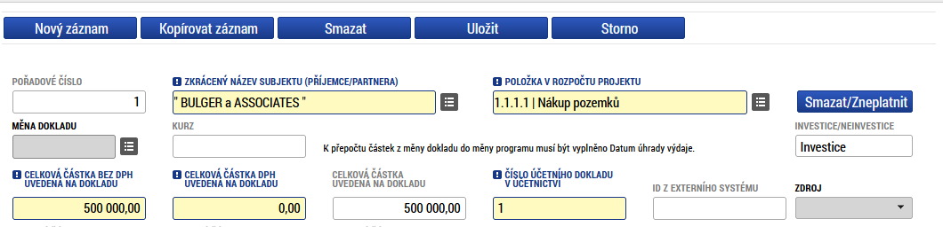
V případě, že je ŽoP vrácena k přepracování do IS KP21+ a uživatel vloží nový doklad soupisky, který ještě před vrácením do CSSF21+ bude chtít smazat, je mu toto umožněno a doklad bude standardně smazán.
V IS KP21+ musí uživatel při vrácení k dopracování nejprve stisknout tlačítko Zpřístupnit k editaci a následně může upravovat vrácené obrazovky, které byly vybrány pro editaci.
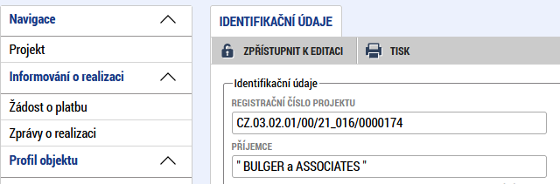
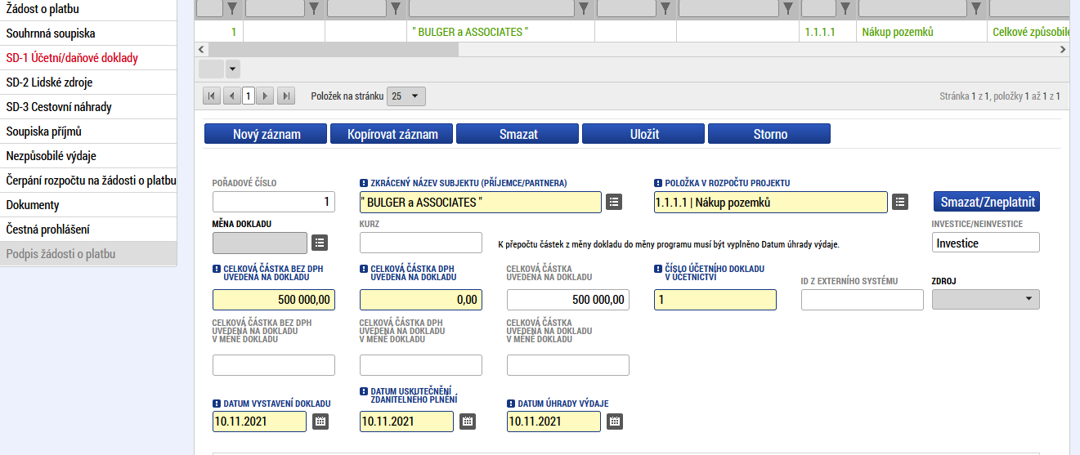
K identifikaci typu úpravy dokladu je zapracován výčtový typ Typ úpravy dokladu SD, který obsahuje položky:
- Upravený
- Nový
- Smazaný/Zneplatněný

Výčtový typ Typ úpravy dokladu SD bude taktéž součástí seznamů jednotlivých dokladů soupisky v tiskové sestavě žádosti o podporu.
Příznak se nastavuje jen v případě, že je ŽoP vrácena žadateli a žadatel na dokladech provede dané úpravy nebo provede úpravu/vložení přílohy u dokladu.
V případě, že nastane potřeba opětovně ŽoP vrátit k dopracování do IS KP21+, budou všechny příznaky v rámci tohoto přechodu vymazány a doklady označené příznakem Smazaný/Zneplatněný budou standardně smazány.

Podání a schválení Žádosti o platbu

Vyplnění žádosti o platbu
Pokud uživatel vyplní veškeré doklady na příslušné záložky soupisky dokladů a přiloží požadované přílohy (přílohy soupisky dokladů může ŘO nadefinovat jako Povinné, Nepovinné nebo Povinně volitelné v Dokumentech, v Matričních datech výzvy), přejde na záložku Souhrnná soupiska a použije tlačítko Naplnit data z dokladů soupisky.
V případě, že je příjemcem obec (kromě MHMP a ITI Pražské metropolitní oblasti), platí pro ni povinnost společně s 1. ŽoP/ZoR předložit kopii smlouvy/potvrzení kraje, v jehož obvodu leží, o zřízení a vedení bankovního účtu kraje u ČNB. V případě, že je příjemcem PO obce/PO kraje, platí pro ně povinnost společně s 1. ŽoP/ZoR předložit kopii smlouvy/potvrzení zřizovatele o zřízení a vedení bankovního účtu zřizovatele u ČNB.

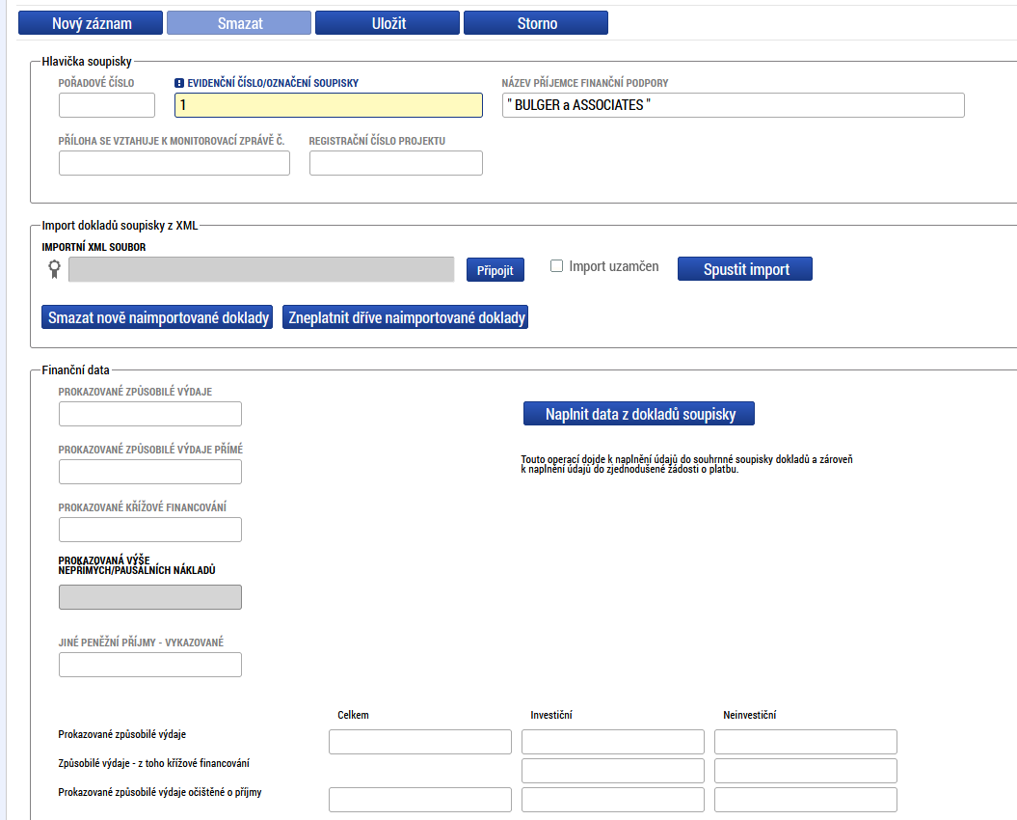

Soupiska s načtenými daty:
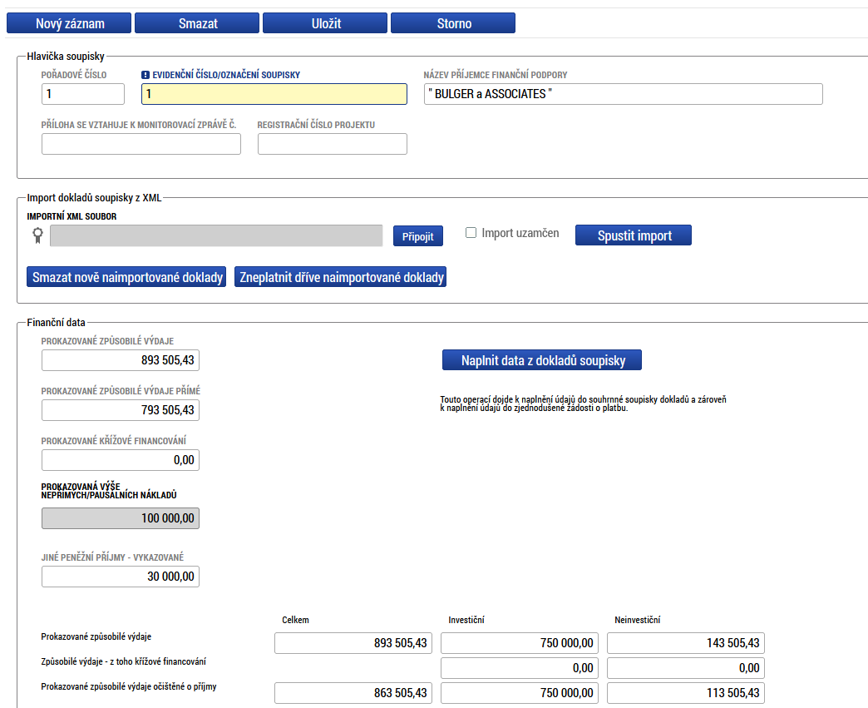
Na souhrnné soupisce se sečetly částky požadovaných způsobilých výdajů z jednotlivých záložek SD-1 (částka 750 000), SD-2 (částka 42 305,43) – nerelevantní, SD-3 (1200) - nerelevantní a dále se zde evidují jiné peněžní příjmy zadané na záložce Soupiska příjmů (30 000) - nerelevantní. Dále byla na tuto záložku ručně doplněna Prokazovaná výše nepřímých/paušálních nákladů (částka 100 000) a přičtena k Prokazovaným způsobilým výdajům přímým.
Uživatel může provést naplnění Souhrnné soupisky také na záložce Žádost o platbu v levém ovládacím menu, kde použije tlačítko Naplnit data ze soupisky.
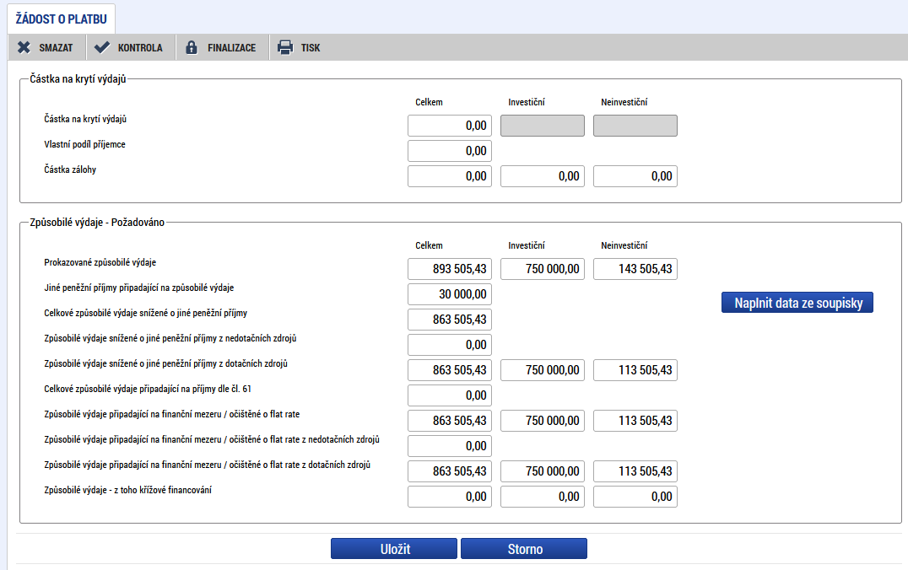

Načtení dat z *.xml souboru do souhrnné soupisky
Do souhrnné soupisky v IS KP21+ je možné načíst data ze souboru *.xml dle následujícího postupu:
- Příjemce podpory přejde na záložku Souhrnná soupiska a vyplní pole Evidenční číslo/označení soupisky. Tím mu bude následně umožněno editovat jednotlivé soupisky.
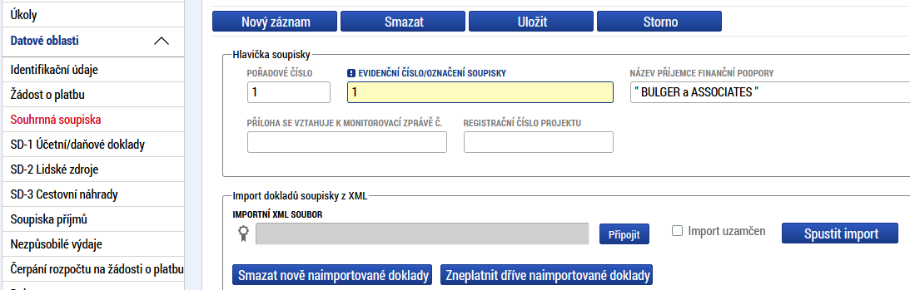
- Příjemce podpory na záložce Souhrnná soupiska v boxu Import dokladů soupisky z XML klikne na tlačítko Připojit a vybere daný *.xml soubor.
- Po načtení daného souboru *.xml příjemce podpory stiskne tlačítko Spustit import.
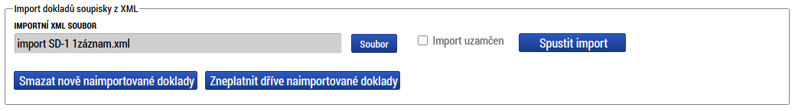
Import dat probíhá na pozadí a příjemce podpory je o tomto importu informován hláškou. Import dokladů soupisky může probíhat jak hromadně (např. 100 záznamů v jednom *.xml souboru), tak i po jednom záznamu (100 *.xml souborů).
Systém pozná, o jaký typ dokladu se jedná podle vyplněného pole Typ dokladu. Uživatel se může rozhodnout, zda nahraje komplexní soubor se všemi záznamy pro Soupisku dokladů v rámci jednoho souboru .xml nebo můžete nahrávat jednotlivé záznamy postupně pomocí několika souborů .xml.
Po importu dat příjemce podpory zkontroluje správnost a úplnost naplnění všech polí na dílčích soupiskách dokladů, popř. povinná pole, která nejsou vyplněná z *.xml souboru příjemce doplní ručně.

Kontrola na pozadí
V případě, že ve formátu .xml je importována soupiska s více jak 1000 záznamy, probíhá kontrola ŽoP na pozadí po stisku tlačítka Kontrola na pozadí. V průběhu kontroly na pozadí je ŽoP přepnuta do stavu Uzamčena a o výsledku je uživatel informován interní depeší.
Po otevření depeše je uživatel informován, zda kontrola nalezla chyby nebo proběhla v pořádku. Pokud systém objevil chyby, přepne stav ŽoP do stavu Rozpracovaná a uživatel výpis chyb vidí v dokumentech depeše.

V případě, že kontrola proběhla v pořádku, je ŽoP přepnuta do stavu Kontrola ŽoP bez chyb a následně je možné ŽoP finalizovat nebo zpřístupnit k editaci.
- Jedná se o stav umožňující jak finalizaci ŽoP, tak i opětovné zpřístupnění ŽoP k editaci. ŽoP v tomto stavu nelze tedy upravovat a Stav WF (Workflow) se nezapisuje ani do historie WF.
- Do tohoto WF stavu je ŽoP uvedena na základě kladného vyhodnocení kontroly ŽoP, jež probíhá na pozadí.
- Pokud se ŽoP nachází v tomto stavu, zobrazuje se na detailu platby textové pole: „Kontrola na pozadí doběhla bez chyb, ŽoP je možné finalizovat.“
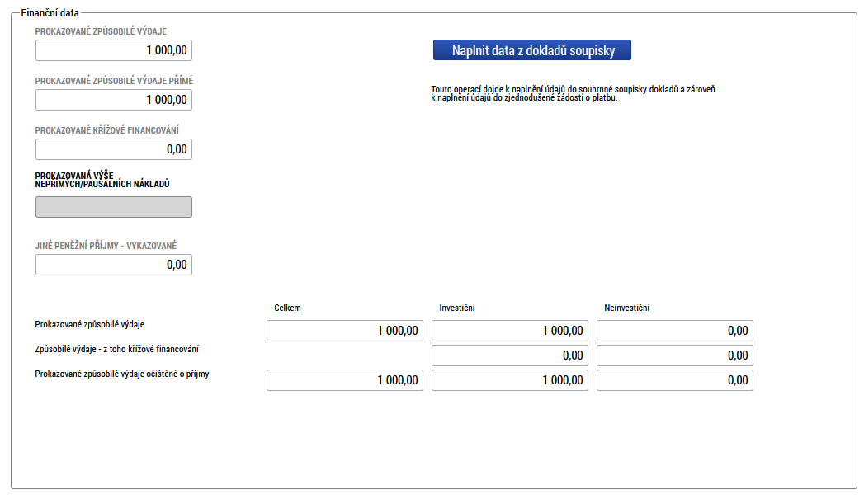
Význam a plnění jednotlivých datových položek:

- Způsobilé výdaje – celkové způsobilé výdaje předkládané v žádosti o platbu; zahrnují jak přímé způsobilé výdaje, které jsou uváděny v dokladech na jednotlivých záložkách soupisky dokladů, tak nepřímé výdaje, které jsou na souhrnnou soupisku doplňovány uživatelem ručně. Dále se člení na část Investiční a Neinvestiční.

- Jiné peněžní příjmy připadající na způsobilé výdaje – jedná se o čisté jiné peněžní příjmy, které jsou primárně zadány na záložku Soupisky příjmů a následně zobrazeny i na souhrnné soupisce dokladů. (Pozn. Pro OPTP nerelevantní.)

- Celkové způsobilé výdaje snížené o jiné peněžní příjmy – od celkových způsobilých výdajů jsou odečteny čisté jiné peněžní příjmy, tj. rozdíl předchozích dvou položek (1-2). V případě, že projekt negeneruje příjmy, jedná se o prokazované způsobilé výdaje celkem.

- Způsobilé výdaje očištěné o jiné peněžní příjmy z nedotačních zdrojů – prokazované způsobilé výdaje snížené o jiné peněžní příjmy, hrazené z vlastního zdroje příjemce. V případě, že projekt negeneruje příjmy, jedná se o prokazované způsobilé výdaje připadající na vlastní podíl příjemce; částka je zjišťována z celkových způsobilých výdajů očištěných o jiné peněžní příjmy vynásobením procentním zastoupením vlastního podílu na zdrojích financování projektu.

- Způsobilé výdaje očištěné o jiné peněžní příjmy z dotačních zdrojů – prokazované způsobilé výdaje snížené o jiné peněžní příjmy z dotačních zdrojů – Celkem. V případě, že projekt negeneruje příjmy, jedná se o prokazované způsobilé výdaje z dotačních zdrojů celkem. Dále se člení na Investiční a Neinvestiční část. Částka je zjišťována z celkových způsobilých výdajů očištěných o jiné peněžní příjmy (v rozlišení na INV a NEINV) se zohledněním procentního podílu podpory na zdrojích financování projektu z poměrů financování evidovaných na projektu.

- Způsobilé výdaje připadající na finanční mezeru/očištěné o flat rate – prokazované způsobilé výdaje očištěné o příjmy – Celkem. Dále se člení na Investiční a Neinvestiční část. V případě, že projekt negeneruje příjmy, jedná se o prokazované způsobilé výdaje – Celkem. Automaticky rozdílem Prokazované způsobilé výdaje očištěné o jiné peněžní příjmy z dotačních zdrojů – investiční. Pokud je rozdíl záporný, tak 0 a zbytek odečteme od Prokazované způsobilé výdaje očištěné o jiné peněžní příjmy z dotačních zdrojů investiční. (Pozn. Pro OPTP nerelevantní.)

- Způsobilé výdaje připadající na finanční mezeru/očištěné o flat rate z nedotačních zdrojů – prokazované způsobilé výdaje očištěné o příjmy připadající na vlastní podíl příjemce. V případě, že projekt negeneruje příjmy, jedná se o prokazované způsobilé výdaje připadající na vlastní podíl příjemce. Automaticky ze Způsobilých výdajů připadajících na finanční mezeru/očištěné o flat rate vynásobením procentním podílem Vlastního zdroje na zdrojích financování projektu. (Pozn. Pro OPTP nerelevantní.)

- Způsobilé výdaje připadající na finanční mezeru/očištěné o flat rate z dotačních zdrojů - člení se na Investiční a Neinvestiční část. Požadovaná výše podpory neinvestice/investice, připadající na prokazované způsobilé výdaje očištěné o příjmy. V případě, že projekt negeneruje příjmy, jedná se o požadovanou výši podpory připadající na prokazované způsobilé výdaje. Automatický výpočet Prokazované způsobilé výdaje očištěné o příjmy celkem investiční *(1-% Vlastního zdroje) a Prokazované způsobilé výdaje očištěné o příjmy celkem neinvestiční *(1-% Vlastního zdroje). (Pozn. Pro OPTP nerelevantní.)

- Způsobilé výdaje křížové financování – prokazované způsobilé výdaje v režimu křížového financování, přebírají se ze soupisky dokladů, členění na Investiční a Neinvestiční část. (Pozn. Pro OPTP nerelevantní.)

Možnost „zrušení“ podpisů na ŽoP před prvním podáním ZoR/ŽoP
Příjemce autorizuje zadaná data v žádosti o platbu v IS KP21+ podpisem tiskové verze žádosti.
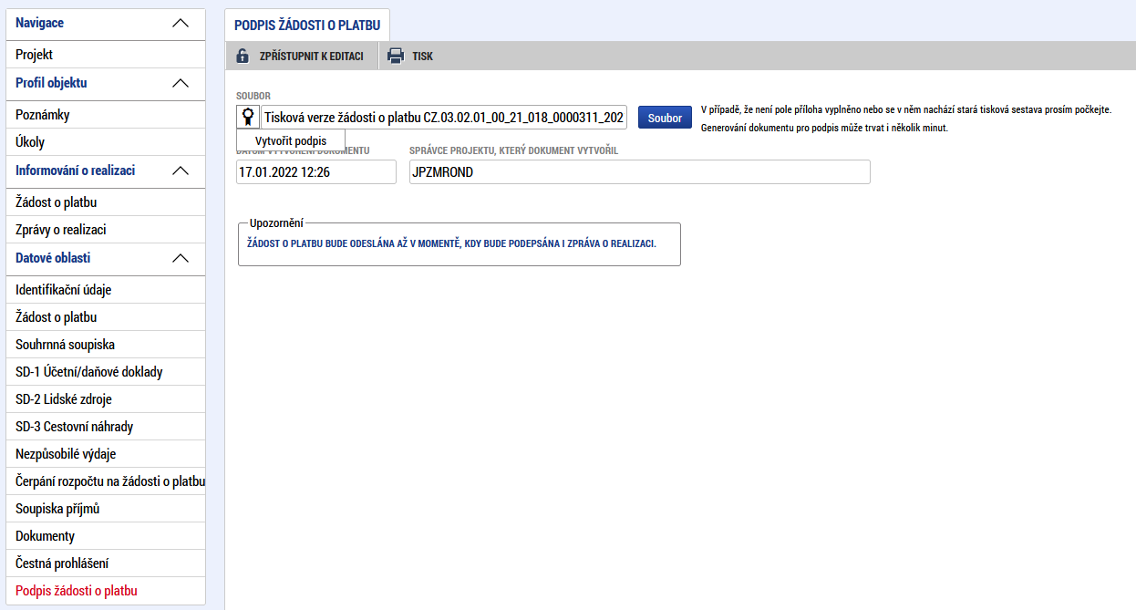
Pokud se ŽoP nachází ve stavu Podepsaná a čeká při prvním podání na podpis související Zprávy o realizaci, je možné požadovanou ŽoP zpřístupnit k editaci.
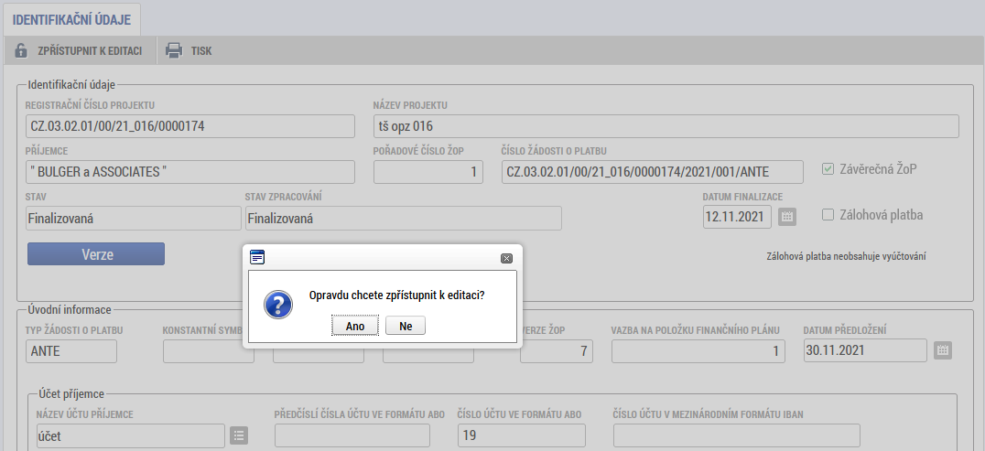
Po zpřístupnění k editaci přechází ŽoP do stavu Rozpracovaná.
Vytvořit v pořadí další žádosti o platbu je možné, pokud předchozí ŽoP prošla stavem P6T – Schválená 2. stupeň-podepsaná. V případě, že není tato podmínka splněna, je uživateli zobrazeno upozornění.
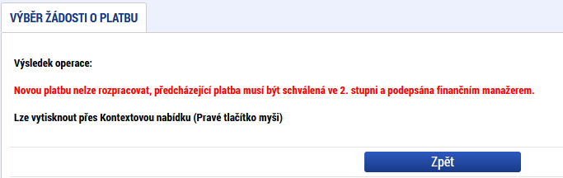

Zpráva o realizaci projektu
Spolu se Žádostí o platbu, pokud se nejedná o zálohovou platbu, předkládá příjemce také Zprávu o realizaci projektu. Jakmile dojde k přepnutí stavu žádosti o podporu na Projekt s právním aktem o poskytnutí/převodu podpory (PP30), dojde z úrovně CSSF21+ k automatickému vygenerování Zpráv o realizaci (ZoR) ve vazbě na Žádosti o platbu (ŽoP) z úrovně CSSF21+. V IS KP21+ také automaticky dojde k zobrazení záložek Zpráva o realizaci a Žádost o platbu.

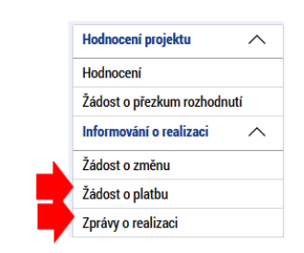
Po výběru záložky Zprávy o realizaci uživatel klikne na tlačítko Založit novou Zprávu/Informaci.
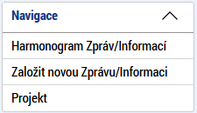
Po stisknutí tlačítka se založí nová Zpráva o realizaci ve stavu Rozpracována.
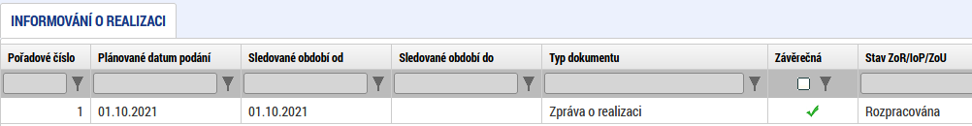

Po rozkliknutí záznamu lze vyplňovat jednotlivé obrazovky Zprávy o realizaci projektu.
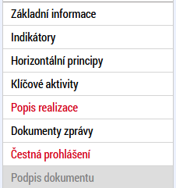
Po vyplnění Zprávy o realizaci projektu je možné pomocí tlačítka Kontrola provést kontrolu a následně pomocí tlačítka Finalizace zprávu finalizovat a elektronicky podepsat.
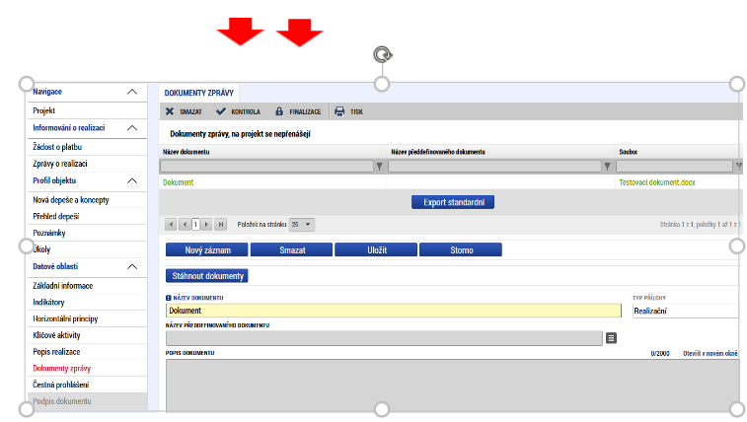
Po elektronickém podpisu zjednodušené Žádosti o platbu příjemcem (a zprávy o realizaci projektu) v IS KP21+ je tato zjednodušená Žádost o platbu předána do CSSF21+, kde je jí přiřazen stav Zaregistrovaná. Upozorňujeme, že nejprve je třeba podepsat Žádost o platbu a až následně Zprávu o realizaci projektu (pokud je souběžně zakládaná Žádost o platbu a Zpráva o realizaci).
Poznámka: Aby mohla být z úrovně IS KP21+ založená následující zpráva o realizaci, musí být v CSSF21+ předchozí zpráva o realizaci Schválena.
Stav Zprávy o realizaci po podepsání ŽoP a ZoR:
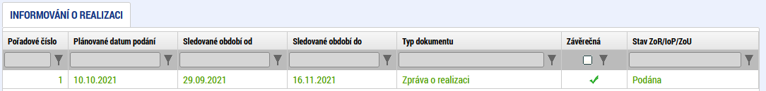

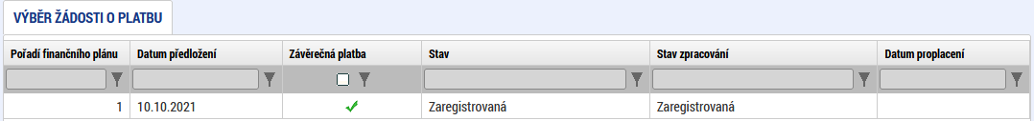
Po schválení Žádosti o platbu v CSSF21+ jsou v IS KP21+ zobrazeny schválené částky, a to jak na formuláři zjednodušené Žádosti o platbu, tak na Soupisce dokladů. Administrace Žádosti o platbu v CSSF21+ je také zobrazována na příslušné položce Finančního plánu IS KP21+.

Provázanost stavů žádosti o platbu IS KP21+ a CSSF21+

Prostředí
IS KP21+  (Stav) | CSSF21+  (Stav zapracování)
Zaregistrovaná | Zaregistrovaná
Zaregistrovaná | Schválená 1. stupeň
Zaregistrovaná | Schválená 1. stupeň – finalizovaná
Zaregistrovaná | Schválená 2. stupeň
Schválená 2. stupeň | Schválená 2. stupeň – podepsaná

